
在上海，有这样一家画风与众不同的IT公司…
坐落在紫竹高新科技园区，微软、Intel、交大、华师大都是她的邻居；
这家由微软和上海市政府联合创立、拥有15年历史的公司，有一位牛B的大Boss——唐骏
秉承wuli唐总提出的“Professional、Proactive、Enjoyment”的微创PPE精神，
员工们“用心工作，用力玩耍”。
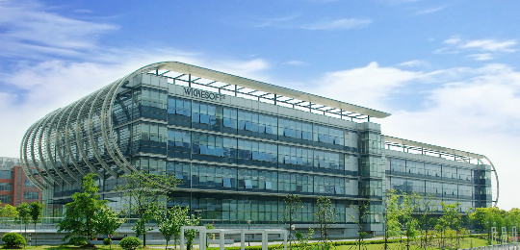
据前方学长学姐的最新分享，
这家集结了大批90后80后小鲜肉小仙女的公司里，
员工的画风是这样的…

DAY 1，和新朋友们围坐在一起参加微创大学量身定制的超有趣的职业培训
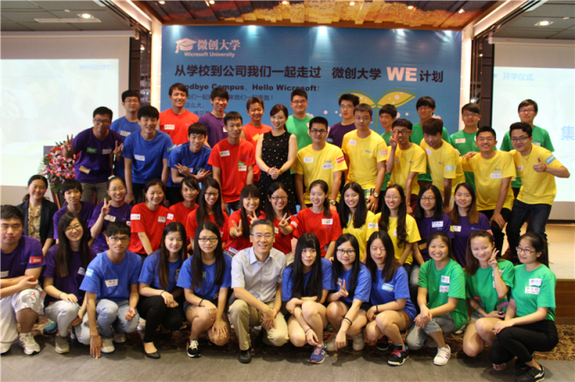

DAY 2，和部门的技术大牛们在公司咖啡厅经历了一次思想的碰撞
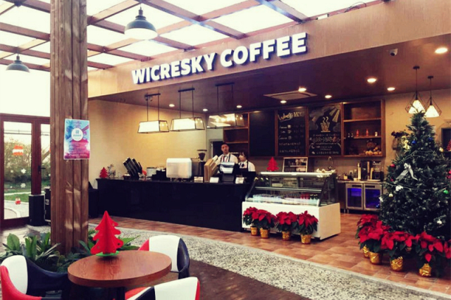

DAY 3，和wuli大BOSS一起在公司健身房锻炼muscle为即将到来的微创运动会做准备
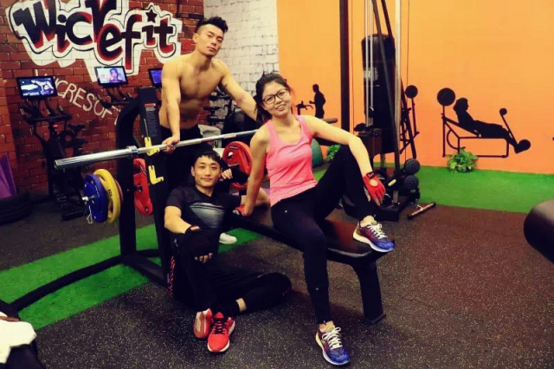

DAY 4，…...

在这里，
你可以是码代码666到飞起的程序猿，
也可以是魅力满分的健身达人；
你可以是工作时专业严谨细致的HR，
也可以是舞台上活力四射的舞蹈担当；
你们可以是业绩突出的项目团队，
也可以是运动会热血排球冠军队。
只要你有梦想，我们就有舞台！
You Dream IT, We Build IT!

OPEN DAY 活动流程
如果你以为，
Open Day就是参观、参观和参观，
那我只能说你out了！
Wuli大微创，总要来点不一样的！
1
带你认识新朋友
（请看管好自己的男/女朋友）
来自上海不同院校的同学们随机分组+超有趣的破冰游戏，体验结交新朋友的正确姿势
2
职场综艺，通关打卡
（城市套路深，你可能想回农村）
结合多种综艺游戏套路，精心定制的微创通关任务打卡，全程follow PD小哥哥专业跟拍，带你体验一把综艺节目的feel
真心话大冒险+职场工作大揭秘+微创网红带你飞，揭开微创的神秘面纱
3
朗读者——我眼中的微创
（别瞎想，主持人不是董卿姐姐）
俗话说：一千个读者眼中有一千个“夜华”，好想知道你们对于微创的几十个理解呢，请大声说出来吧！
4
神秘惊喜大奖
（不只走肾，更要走心）
分量十足的实习直通卡和千元现金大奖，还有绝对超有意义的纪念礼品，还有…

开放日开团须知
对象：2018届在校大三学生
人数：50-60名
时间：2017年5月19日 9:30-17:00
地点：上海闵行区紫竹科学园区紫星路1000号微创大厦

【彩蛋】
小编向老板撒娇数日后，为小伙伴们争取到了超多福利喔！
活动当天不仅有美味早餐，和豪华气质下午茶，更有暖心福袋等着大家！
意外不意外？开心不开心？惊喜不惊喜？

扫描上方二维码，现在就来报名吧！

